Käyttöohje

PennyTalks (PT) on digitaalinen merkintälaite, jossa on puhetuettu painikeohjaus ja reaaliaikainen tallennus.

Pikaohje:
Laita laitteen mukana tuleva tarra kiinni esineeseen, jonka tiedot haluat tallentaa.

Aseta laitteen kärjessä oleva lukukärki kiinni tarraan ja äänitä oma äänitiedostosi.

Kuuntele tekemäsi äänite koskettamalla PT:n kärjellä äänittämääsi tarraa.

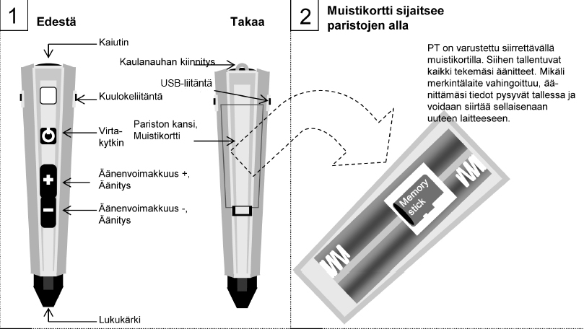

Kuinka puheohjatun käyttöohjeen kieliasetus tehdään?
PennyTalks sisältää 6 kielivaihtoehtoa puhetukea varten. Kielivalintaliuskassa on myös ”signal report” -vaihtoehto,
jolloin laite antaa pelkkiä äänimerkkejä toimintojen tueksi.

- Pidä virtakytkin alas painettuna 3 sekunnin ajan.

- Kosketa lukukärjellä haluamaasi kielivaihtoehtoa pakkauksessa olevasta kielivalintaliuskasta.

- PT ilmoittaa valitun kielen.
Virta päälle / virta pois
Aseta paristot paikalleen. Pidä virtakytkintä pohjaan painettuna 3 sekunnin ajan. Puhetuki kertoo, onko ”virta päällä” vai ”virta pois päältä”. Mikäli laitetta ei käytetä 60 sekuntiin, virta sammuu automaattisesti.

Äänitys
- Kosketa lukukärjellä tarraa kunnes PT ilmoittaa ”Tämä on uusi etiketti”.
- Pidä painettuna + tai – painiketta kunnes PT sanoo ”Äänitä nyt”.
- Pidä painike edelleen pohjassa ja äänitä tiedot.
- Vapauta painike, kun olet valmis.
- Tiedotteesi on nyt tallennettu ja PT ilmoittaa ”Äänitys valmis”.

Äänenvoimakkuus
Paina + tai – painiketta säätääksesi äänenvoimakkuutta.

Äänitteen toisto
Kosketa lukukärjellä tarraa. PT toistaa äänitetyn tiedoston.

Tallennetun tiedon tyhjennys
Kosketa lukukärjellä tarraa.
PT aloittaa äänitetyn tiedon lukemisen. Paina samanaikaisesti sekä + että – painiketta poistaaksesi äänitteen. PT ilmoittaa ”poistettu”.

Kyseinen tarra voidaan käyttää uudelleen.

Pakkaus sisältää:
- Alkaaliparisto (ei ladattava)
- USB-johto
- Kaulanauha
- Kuuloke
- Kohotarroja
- Pehmeitä tarroja vaatteisiin (pesun ja kuivausrummun kestävä)
- Kieliasetusliuska

Tekniset ominaisuudet:
- Paristot: AAA max 1.5 V
- USB-liitäntä
- Standard memory size: up to 2700 memos
- Optional memory size: up to 90000 memos

